内部开发计划方案
飞书自建应用研发样品管理系统
完整流程版：样品需求、研发打样、测试、寄样、核价、转订单、工艺/BOM 与归档
方案版本：v1.0
后端技术：Java 17 + Spring Boot 3
前端技术：Vue3 + Vant / Ant Design Vue
数据与文件：PostgreSQL + Redis + MinIO/NAS
协同平台：飞书自建应用、消息卡片、审批确认、云盘文件
文档目的：为研发样品管理系统立项、开发排期、接口设计和验收提供统一依据

建议结论
采用“飞书做入口与协同，自研系统做主数据与流程”的建设方式。首版按完整业务链路规划，但建议分阶段上线：先打通研发样品闭环，再扩展寄样反馈、财务报价、转订单、工艺文件和BOM任务。

1. 项目背景与建设目标
当前研发样品从需求提出、研发分发、现场打样、测试、寄样、客户反馈到核价和量产资料准备之间，存在纸质记录、文件散落、版本不清、沟通依赖人工提醒等问题。系统建设目标是把样品全生命周期沉淀到一套可追踪、可版本化、可归档的流程中。
- 统一入口：所有角色通过飞书工作台进入研发样品管理应用。
- 现场录入：研发人员用手机/平板在实验现场录入打样实验单、称重数据和过程照片。
- 流程闭环：覆盖样品需求、任务分发、测试、寄样、反馈、核价、转订单、工艺/BOM任务。
- 版本管控：实验单、样品版本、核价文件、工艺文件、BOM任务均保留版本，不覆盖历史。
- 文件归档：产品档案按产品和版本归档，便于追溯与复盘。

2. 建设范围
范围 | 包含内容 | 说明
首版必须包含 | 样品需求、任务分发、研发接受、打样实验单、测试结果、Excel核价文件、归档、飞书通知 | 形成可运行闭环
首版规划包含 | 寄样登记、客户反馈、财务报价状态、转待下单、工艺文件任务、BOM录入任务 | 可按二期节奏上线
暂不深做 | 完整财务成本系统、ERP生产计划、电子秤自动采集、标签营养成分合规校验 | 预留接口和字段

3. 总体逻辑架构
总体架构采用七层逻辑：用户层、飞书统一入口层、平台控制层、业务服务层、工具模板层、数据归档层和基础设施层。
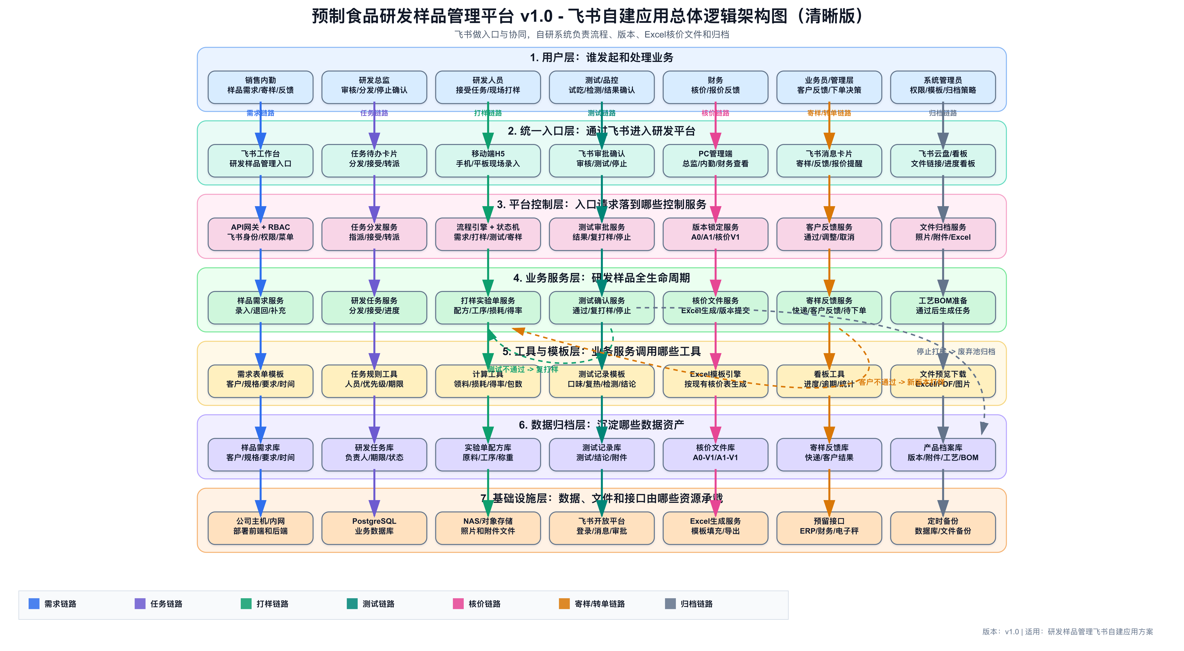
图 1：飞书自建应用研发样品管理平台总体逻辑架构图

4. 技术系统架构
技术架构采用前后端分离。飞书自建应用作为入口，Nginx 负责 HTTPS 和反向代理，Spring Boot 负责业务服务，PostgreSQL 负责业务数据，Redis 负责缓存和异步任务协调，MinIO 或 NAS 负责附件、Excel、工艺文件和BOM文件归档。
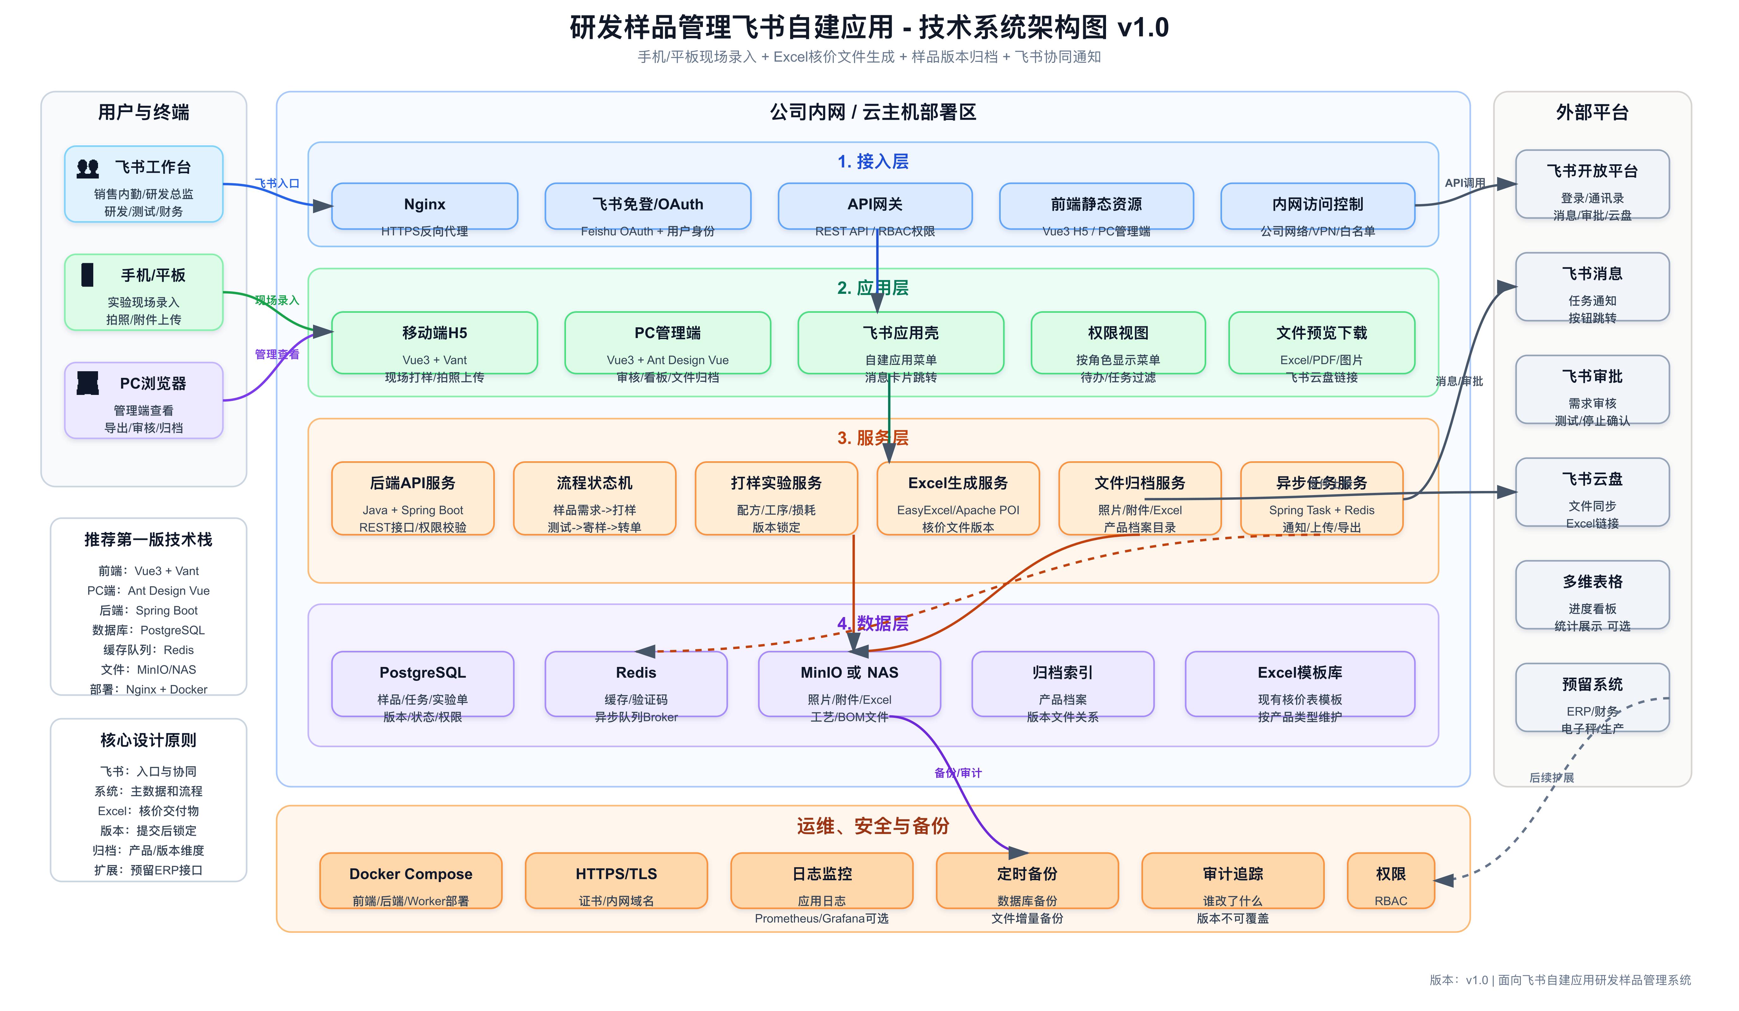
图 2：研发样品管理飞书自建应用技术系统架构图

5. 推荐技术栈
层级 | 技术选型 | 用途
前端移动端 | Vue3 + Vant | 手机/平板现场录入、拍照上传、待办处理
前端PC端 | Vue3 + Ant Design Vue | 研发总监、内勤、财务、管理员使用的管理端
后端 | Java 17 + Spring Boot 3 | REST API、状态机、权限、业务流程服务
数据库 | PostgreSQL | 样品、任务、实验单、版本、文件索引、审计日志
缓存/队列 | Redis | 登录状态缓存、异步任务、消息通知队列
文件存储 | MinIO 优先，NAS 可选 | 照片、附件、Excel核价文件、工艺文件、BOM文件
Excel生成 | EasyExcel + Apache POI | 按现有核价表模板生成Excel文件
部署 | Nginx + Docker Compose | 内网或云主机部署，便于维护和迁移
飞书 | 自建应用 + OAuth + 消息卡片 + 审批 + 云盘 | 统一入口、通知、确认和文件协同

6. 角色与权限
角色 | 主要操作权限 | 关键限制
销售内勤 | 录入样品需求、补充需求、寄样登记、录入客户反馈 | 不能修改已提交实验单和测试结论
研发总监 | 审核需求、退回补充、分发任务、转派任务、停止确认、查看全量进度 | 不能覆盖历史版本
研发人员 | 接受任务、填写打样实验单、上传照片、提交实验版本 | 提交后只能新建下一版
测试/品控 | 查看待测试样品、填写测试结果、上传测试附件 | 不能修改研发配方
财务 | 查看/下载核价文件、维护报价状态、上传报价附件 | 不参与实验单编辑
业务员/管理层 | 查看样品进度、客户反馈、报价状态和转下单结果 | 默认只读
管理员 | 维护人员权限、工艺模板、物料库、Excel模板、系统参数 | 需要记录审计日志

7. 核心业务流程
- 销售内勤在飞书应用中录入样品需求，填写客户、产品、规格、样品数量、期望日期、包装要求和备注。
- 研发总监审核需求，资料不完整则退回销售内勤补充；资料完整则分发给指定研发人员。
- 研发人员在飞书消息卡片或应用待办中接受任务，进入打样阶段。
- 研发人员在现场使用手机/平板填写打样实验单，录入原辅料、包材、工序称重、损耗、得率、照片和附件。
- 研发提交实验单后，系统锁定当前样品版本，通知测试/品控人员进行测试。
- 测试人员提交测试结果：通过、需要复打样或建议停止。
- 测试通过后样品完成，系统通知销售内勤寄样，并同步生成Excel核价基础文件。
- 销售内勤登记快递单号、寄样数量和样品版本，等待业务员或客户反馈。
- 财务下载核价文件并维护报价状态，报价结果反馈给业务员。
- 客户通过后转入待下单订单，并生成计划制作工艺文件和产品BOM录入任务；客户不通过则进入下一版打样；项目取消则进入停止/废弃项目池。

8. 状态机设计
待审核需求 -> 退回补充 -> 待审核需求
待审核需求 -> 待分发 -> 待研发接受 -> 打样中 -> 待测试
待测试 -> 测试不通过需复打样 -> 待研发接受
待测试 -> 样品完成 -> 待寄样 -> 已寄样待反馈
样品完成 -> 待财务核价 -> 已报价
已寄样待反馈 -> 客户不通过需复打样 -> 待研发接受
已报价 + 客户通过 -> 待下单 -> 工艺BOM准备 -> 已归档
待测试/已寄样待反馈 -> 已停止 -> 停止/废弃项目池

状态流转必须由后端状态机统一控制。前端不能直接写状态字段，所有状态变更都应通过明确动作触发，并写入审计日志。

9. 版本规则
对象 | 版本示例 | 规则
样品版本 | A0、A1、A2 | 每次复打样生成下一版，历史不可覆盖
实验单版本 | 跟随样品版本 | 提交后锁定，只允许查看和复制生成下一版
核价文件版本 | A0-核价V1、A0-核价V2、A1-核价V1 | 同一样品版本可多次生成核价文件版本
工艺文件版本 | A1-工艺V1 | 客户通过后生成，后续修改独立升版
产品BOM版本 | A1-BOM-V1 | 与通过的样品版本关联

10. 数据模型设计
数据表 | 中文含义 | 核心字段
sample_request | 样品需求单 | sample_no, product_name, customer_name, specification, required_date, status
rnd_task | 研发任务 | task_no, request_id, assignee_id, director_id, status, assigned_at
sample_version | 样品版本 | sample_no, version_no, stage, status, locked_at, submitted_at
experiment_form | 打样实验单 | version_id, product_type, formula_summary, yield_rate, conclusion
experiment_material | 原辅料/包材明细 | form_id, process_name, ns_code, material_name, weight_kg, utilization_rate
experiment_process | 工序称重记录 | form_id, process_name, before_weight, after_weight, loss_rate
test_record | 测试记录 | version_id, tester_id, result, comments, attachment_ids
shipment_record | 寄样记录 | version_id, express_no, recipient, sample_qty, shipped_at
customer_feedback | 客户反馈 | shipment_id, result, feedback_detail, feedback_at
pricing_file | 核价文件 | version_id, pricing_version, file_path, feishu_file_url, status
finance_quote | 财务报价状态 | pricing_file_id, quote_status, quote_amount, attachment_id
process_file_task | 工艺文件任务 | version_id, process_version, owner_id, status
product_bom_task | 产品BOM任务 | version_id, bom_version, owner_id, status
archive_file | 归档文件 | biz_type, biz_id, file_name, storage_path, feishu_file_url
audit_log | 审计日志 | operator_id, action, before_state, after_state, operated_at

11. API设计
后端 REST API 统一使用 `/api/v1` 前缀。飞书回调接口独立使用 `/feishu` 前缀。
POST /api/v1/sample-requests
GET /api/v1/sample-requests
POST /api/v1/sample-requests/{id}/submit
POST /api/v1/sample-requests/{id}/return
POST /api/v1/rnd-tasks/{id}/assign
POST /api/v1/rnd-tasks/{id}/accept
POST /api/v1/rnd-tasks/{id}/transfer
POST /api/v1/sample-versions/{id}/experiment-form
POST /api/v1/sample-versions/{id}/submit-experiment
GET /api/v1/sample-versions/{id}/archive
POST /api/v1/sample-versions/{id}/test-records
POST /api/v1/sample-versions/{id}/request-resample
POST /api/v1/sample-versions/{id}/stop
POST /api/v1/sample-versions/{id}/shipments
POST /api/v1/shipments/{id}/feedback
POST /api/v1/sample-versions/{id}/pricing-files
POST /api/v1/pricing-files/{id}/submit-to-finance
POST /api/v1/pricing-files/{id}/finance-quote
POST /api/v1/sample-versions/{id}/convert-to-order
POST /api/v1/sample-versions/{id}/process-file-task
POST /api/v1/sample-versions/{id}/bom-task
GET /feishu/oauth/callback
POST /feishu/events
POST /feishu/card-actions

12. 飞书集成设计
能力 | 使用方式 | 业务场景
飞书免登/OAuth | 前端获取授权码，后端换取用户身份并映射系统账号 | 用户从飞书工作台进入应用，无需重复登录
飞书消息卡片 | 后端调用飞书消息接口推送卡片，卡片按钮跳转或回调 | 任务分发、待测试、待寄样、核价文件生成提醒
飞书审批/确认 | 关键节点可接入飞书审批，也可使用系统内确认按钮 | 需求审核、测试确认、停止打样确认
飞书云盘 | 系统生成文件后上传云盘，保存文件链接 | 核价文件、测试附件、归档文件共享
多维表格 | 作为可选看板，不作为主数据库 | 样品进度、任务量、逾期统计展示

13. Excel核价文件设计
首版以现有核价清单样表为基础生成单 Sheet Excel 文件。该文件定位为研发核价基础文件，供财务进一步核算报价使用。
- 文件命名：产品名称-核价原料清单-样品版本-核价版本.xlsx。
- 基础信息：公司名称、产品名称、负责人、规格、类别、状态、版本号、文件编号、实施日期、编写人。
- 原料清单：工序分类、编号、NS编码、物料名称、重量kg、参考利用率、领料重量kg、备注。
- 包装物料：编号、NS编码、物料名称、内部代码、数量、包装规格、备注。
- 研发结果：研发参考出成kg、得率、参考包数。
- 归档规则：生成后保存到文件库，生成 pricing_file 记录，并可同步飞书云盘链接。
领料重量 = 重量 / 参考利用率
参考包数 = 研发参考出成kg / 单袋规格kg
得率 = 研发参考出成kg / 关键原料领料重量

14. 文件归档设计
产品档案/
500g香卤大肠头/
A0/
样品需求单.json
打样实验单.json
现场照片/
测试记录/
核价文件_A0_核价V1.xlsx
寄样记录.json
客户反馈.json
A1/
打样实验单.json
核价文件_A1_核价V1.xlsx
工艺文件_A1_工艺V1.docx
产品BOM_A1_BOM_V1.xlsx

文件归档以数据库索引为准，目录结构用于运维和人工排查。所有业务页面应通过 archive_file 记录读取文件，而不是直接拼接文件路径。

15. 前端页面规划
页面 | 使用角色 | 核心功能
首页看板 | 全部角色 | 我的待办、样品进度、逾期提醒、快速入口
样品需求 | 销售内勤、研发总监 | 新建、补充、审核、退回、查看需求
研发任务 | 研发总监、研发人员 | 任务分发、接受、转派、进度跟踪
打样实验单 | 研发人员 | 配方、工序、称重、损耗、得率、照片附件
测试确认 | 测试/品控 | 测试结果、问题点、复打样或通过结论
寄样反馈 | 销售内勤、业务员 | 快递登记、客户反馈、通过/调整/停止
核价文件 | 研发、财务 | 生成Excel、版本列表、提交财务、报价状态
产品档案 | 管理层、研发总监 | 按产品和版本查看全量资料
基础配置 | 管理员 | 人员权限、产品分类、工艺模板、Excel模板

16. 实施排期建议
阶段 | 周期 | 交付内容 | 验收标准
阶段1：项目骨架 | 1-2周 | Spring Boot、Vue、数据库、登录框架、Docker部署骨架 | 本地和测试环境可启动，能通过飞书进入系统
阶段2：研发闭环 | 3-5周 | 需求录入、任务分发、研发接受、打样实验单、版本锁定、测试确认 | 一个样品能从需求走到样品完成
阶段3：核价与归档 | 2-3周 | Excel核价文件生成、文件上传、产品档案、飞书通知 | 能按样表导出核价文件并归档
阶段4：寄样与反馈 | 2-3周 | 寄样登记、客户反馈、复打样循环、停止/废弃项目池 | 客户不通过能自动回到下一版打样
阶段5：财务报价与转单 | 2-3周 | 财务报价状态、待下单、工艺文件任务、BOM任务 | 客户通过后能生成后续任务
阶段6：试运行优化 | 2-4周 | 权限、看板、报表、性能、备份、操作培训 | 至少选取2-3个真实产品完整试跑

17. 测试与验收

17.1 单元测试
- 状态机流转：合法状态可流转，非法状态拒绝。
- 版本锁定：提交后不可修改，复打样生成新版本。
- Excel生成：字段填充、公式计算、文件名、版本号正确。
- 权限控制：不同角色只能访问允许接口。
- 飞书用户映射：feishu_user_id 能正确关联系统用户。

17.2 集成测试
- 销售内勤提交需求 -> 研发总监分发 -> 研发接受任务。
- 研发提交实验单 -> 测试人员收到通知 -> 测试通过。
- 测试不通过 -> 自动生成下一版打样任务。
- 测试通过 -> 样品完成 -> 生成核价文件 -> 财务收到通知。
- 寄样登记 -> 客户反馈通过 -> 转待下单 -> 生成工艺/BOM任务。
- 停止打样 -> 进入停止/废弃项目池 -> 文件归档完整。

17.3 业务验收
- 手机/平板能完成现场打样录入和拍照上传。
- Excel导出格式接近现有核价清单模板。
- 任意产品档案能按版本查看实验单、图片、测试、寄样、核价文件。
- 飞书消息卡片可直接跳转对应任务。
- 关键记录都有审计日志：创建人、修改人、提交人、锁定时间。

18. 风险与应对
风险 | 影响 | 应对策略
飞书接口权限申请不完整 | 免登、消息、云盘功能受阻 | 提前由企业管理员创建自建应用并确认权限清单
移动端外网访问公司内网系统困难 | 现场无法通过飞书移动端访问 | 配置HTTPS域名、VPN或安全网关，必要时采用云主机部署
Excel模板频繁变化 | 导出格式反复调整 | 把模板做成可配置版本，先锁定首版样表
研发现场录入不完整 | 得率和核价文件不可信 | 设置必填字段、草稿校验、提交前检查清单
历史版本被覆盖 | 追溯失效 | 后端强制锁定提交版本，所有修改生成新版本
文件散落在飞书和本地 | 档案不完整 | 以系统归档库为主，飞书云盘只作为协同链接

19. 首批准备事项
- 确认飞书企业管理员，创建“研发样品管理”自建应用。
- 确认首版角色人员名单和权限边界。
- 确认样品需求单字段、打样实验单字段和测试记录字段。
- 确认Excel核价文件首版模板，以现有原料清单样表为基准。
- 确认部署方式：公司内网主机、云主机、是否需要外网HTTPS域名。
- 选取2-3个真实产品作为试点，例如冷冻即热菜、腊制品、生制调理品各一个。

